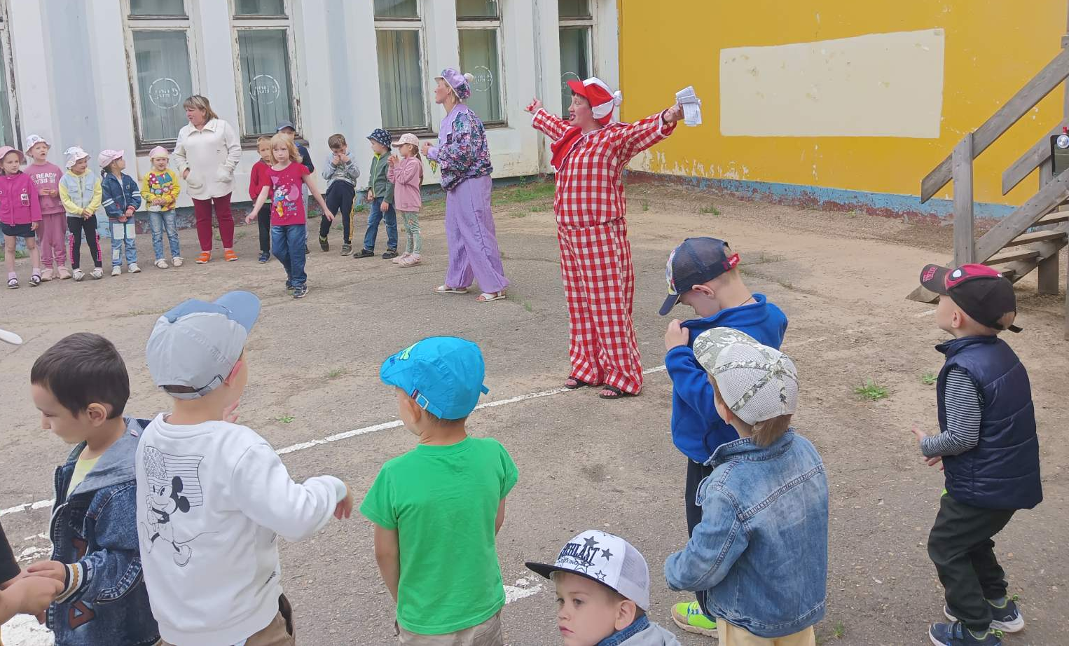
17.06.2022г. Летнее развлечение «Солнышко лучистое» (воспитатели Филиппова Ю.А, Минаева К.А., дети детского сада «Сибирячок»)
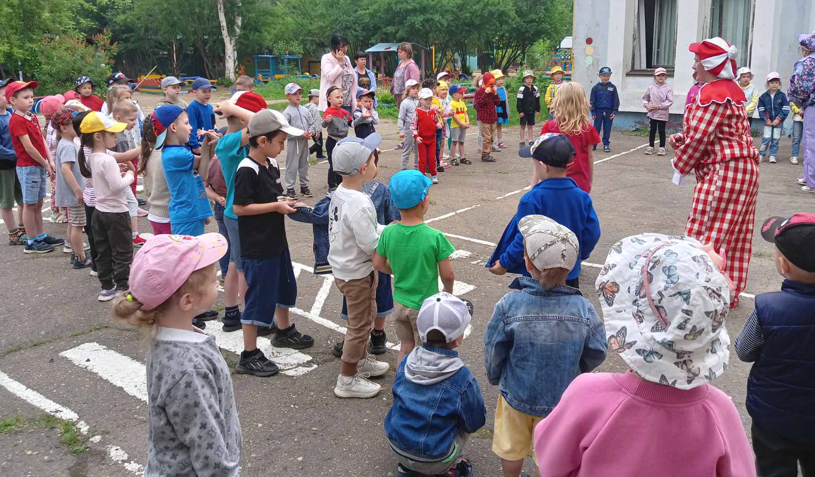
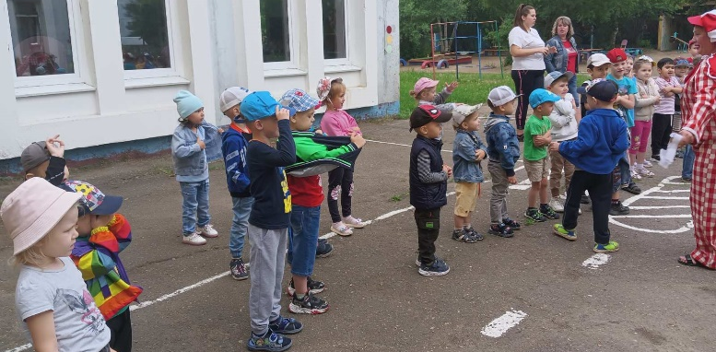
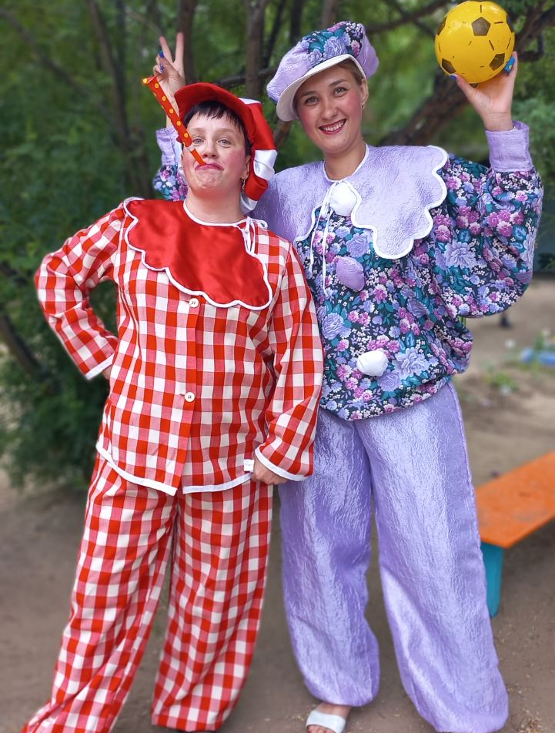
Лето для ребятни самое любимое время года, можно много времени проводить на свежем воздухе. Лето — удивительная и благодатная пора, когда детям можно вдоволь гулять, бегать и прыгать. Именно в этот период они много времени проводят на свежем воздухе. И очень важно так организовать жизнь дошкольников, чтобы каждый день приносил им что-то новое, был наполнен интересным содержанием, чтобы воспоминания о летнем времени, играх, прогулках, праздниках и развлечениях, интересных эпизодах из их жизни еще долго радовали детей. Именно поэтому работа детского сада летом немного отличается от другого времени. К нам в детский сад пришли клоуны Клёпа и Ириска, провели не забываемое время с детворой наполненное песнями и танцами. Цель: Создать атмосферу всеобщего праздника, доставить радость детям от встречи с любимыми персонажами, предоставить каждому ребёнку возможность проявить себя в играх, танцах, хороводах, песнях.
Лето – это прекрасная пора и для детей, и для взрослых. Именно летом у детей есть прекрасная возможность получить заряд здоровья на весь год. Многие дети проводят лето в детском саду.

